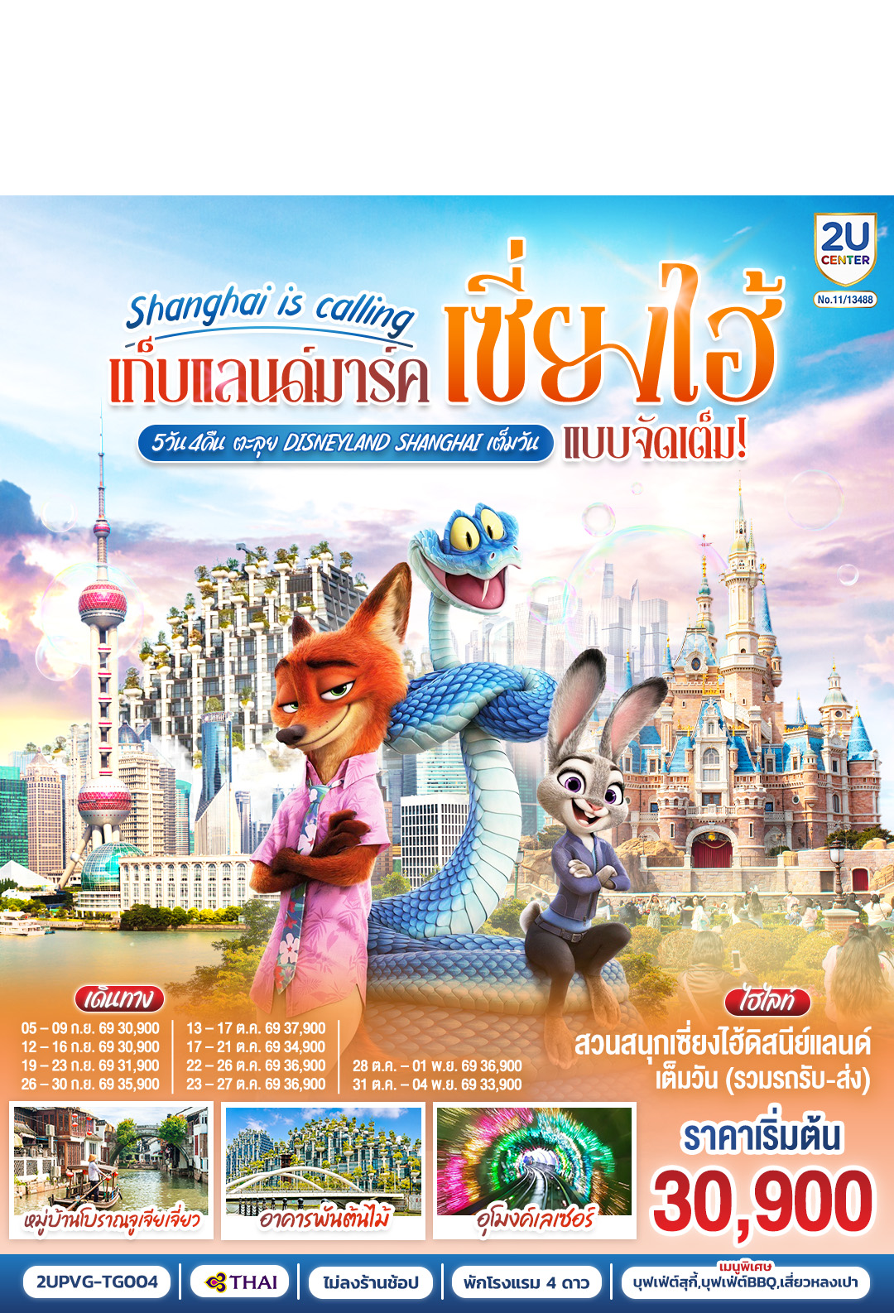
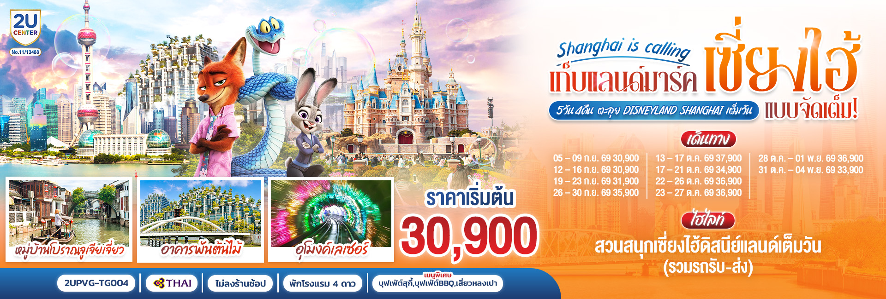
วัน | โปรแกรมเดินทาง | เช้า | เที่ยง | ค่ำ | โรงแรมที่พัก
1 | กรุงเทพฯ (สนามบินสุวรรณภูมิ) – เซี่ยงไฮ้ (TG664 : 10.35 - 15.50) – ถนนนานกิง + POPMART |  | ✈ |  | Holiday Inn Express Shanghai หรือเทียบเท่าระดับ 4 ดาว  *มาตรฐานจีน*
2 | ถ่ายรูปหอไข่มุกด้านนอก – อุโมงค์เลเซอร์ – หาดไว่ทาน – วัดพระหยก – Starbucks Reserve Roastery – ตลาดร้อยปีเฉิงหวังเมี่ยว |  |  |  | Holiday Inn Express Shanghai หรือเทียบเท่าระดับ 4 ดาว  *มาตรฐานจีน*
3 | สวนสนุกเซี่ยงไฮ้ดิสนีย์แลนด์ (เต็มวัน) รวมบัตรค่าเข้า+รถรับส่ง |  | X | X | Holiday Inn Express Shanghai หรือเทียบเท่าระดับ 4 ดาว  *มาตรฐานจีน*
4 | หมู่บ้านโบราณจูเจียเจี่ยว – ถนนอู่คัง – ย่านฮิปสเตอร์ถนนอันฝู – อาคารพันต้นไม้ – ซินเทียนตี้ |  |  |  | Holiday Inn Express Shanghai หรือเทียบเท่าระดับ 4 ดาว  *มาตรฐานจีน*
5 | Florentia Village Outlet – สนามบินเซี่ยงไฮ้ – กรุงเทพฯ(สนามบินสุวรรณภูมิ) (TG665 : 17.25 - 21.00) |  |  | ✈
โปรแกรมทัวร์นี้ X ไม่มีลงร้านรัฐบาล
ราคาทัวร์ข้างต้นยังไม่รวมค่าทิปมัคคุเทศน์ท้องถิ่นและคนขับรถ 2,000 บาท/ท่าน/ทริป
*ราคานี้เป็นราคาพิเศษไม่มีราคาเด็ก*
โปรแกรมอาจจะมีการปรับเปลี่ยนตามความเหมาะสมของสภาพอากาศและฤดูกาล

กําหนดวันเดินทาง | ผู้ใหญ่พัก 2-3 ท่าน  ท่านละ | ราคาทัวร์  (ไม่รวมตั๋วเครื่องบิน) | พักเดี่ยว  เพิ่มท่านละ
05 – 09 ก.ย. 69 | 30,900.- | 24,900.- | 5,500.-
12 – 16 ก.ย. 69 | 30,900.- | 24,900.- | 5,500.-
19 – 23 ก.ย. 69 | 31,900.- | 25,900.- | 5,500.-
26 – 30 ก.ย. 69 | 35,900.- | 29,900.- | 5,500.-
13 – 17 ต.ค. 69  วันคล้ายวันสวรรคต ร.9 | 37,900.- | 31,900.- | 5,500.-
17 – 21 ต.ค. 69 | 34,900.- | 28,900.- | 5,500.-
22 – 26 ต.ค. 69  วันปิยมหาราช | 36,900.- | 30,900.- | 5,500.-
23 – 27 ต.ค. 69  วันปิยมหาราช | 36,900.- | 30,900.- | 5,500.-
28 ต.ค. – 01 พ.ย. 69 | 36,900.- | 30,900.- | 5,500.-
31 ต.ค. – 04 พ.ย. 69 | 33,900.- | 27,900.- | 5,500.-
ราคาทัวร์ข้างต้นยังไม่รวมค่าทิปมัคคุเทศน์ท้องถิ่นและคนขับรถ 2,000 บาท/ท่าน/ทริป
*ราคานี้เป็นราคาพิเศษไม่มีราคาเด็ก*
โปรแกรมอาจจะมีการปรับเปลี่ยนตามความเหมาะสมของสภาพอากาศและฤดูกาล

วันแรก | กรุงเทพฯ (สนามบินสุวรรณภูมิ) – เซี่ยงไฮ้ (TG664 : 10.35 - 15.50) – ถนนนานกิง + POPMART
07.30 น. | คณะพร้อมกันที่ สนามบินสุวรรณภูมิ ชั้น 4 เคาน์เตอร์สายการบิน Thai Airways (TG) โดยมีเจ้าหน้าที่คอยให้การต้อนรับและอำนวยสะดวกความในการเช็คอิน
10.35 น. | ออกเดินทางสู่ มหานครเซี่ยงไฮ้ โดยสายการบิน Thai Airways (TG) เที่ยวบินที่ TG664  *น้ำหนักกระเป๋า 23 กิโลกรัม/ท่านละ 1 ใบ
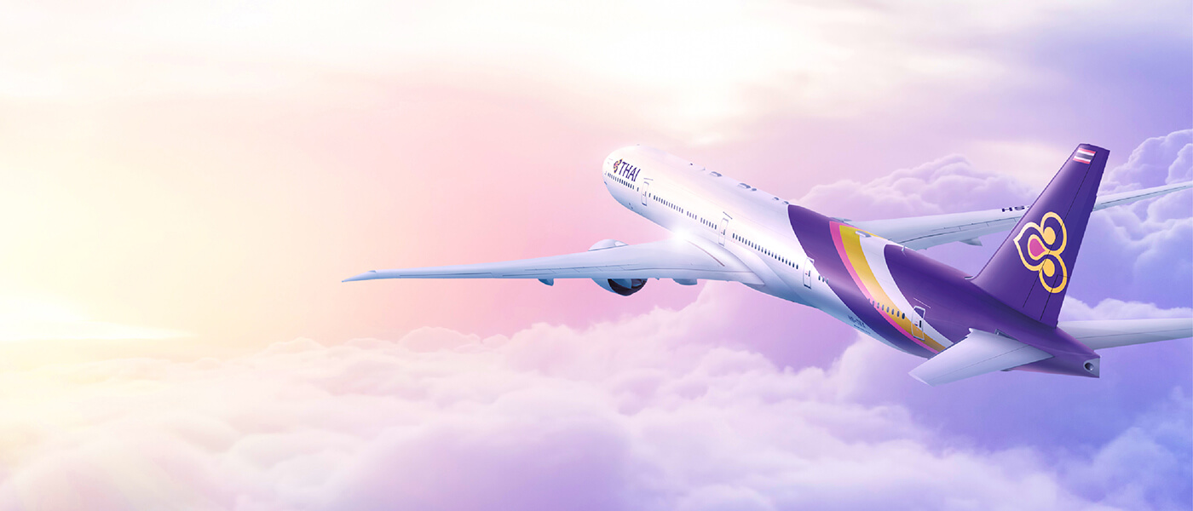
15.50 น. | เดินทางถึง ท่าอากาศยานนานาชาติเซี่ยงไฮ้ผู่ตง ประเทศจีน เวลาท้องถิ่นเร็วกว่าประเทศไทย 1 ชั่วโมง (เพื่อความสะดวกในการนัดหมาย กรุณาปรับนาฬิกาของท่านเป็นเวลาท้องถิ่น) หลังจากท่านได้ผ่านพิธีการตรวจคนเข้าเมืองและศุลกากร
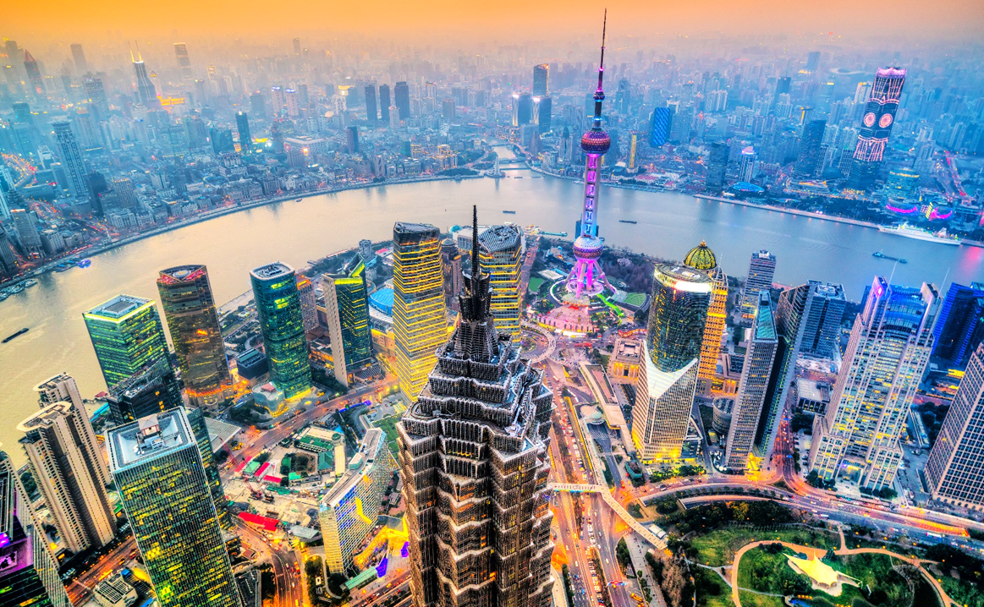
ค่ำ | รับประทานอาหารค่ำ ณ ภัตตาคาร (มื้อที่ 1)
 | จากนั้นท่านเดินทางช้อปปิ้ง ถนนนานกิง ถนนแห่งนี้เปรียบเหมือนย่านสีลมของเมืองไทย หรือย่านออร์ชาร์ด ของสิงคโปร์ ถนนนี้มีความยาวประมาณ 5 กิโลเมตร มีห้างสรรพสินค้ามากมายอยู่บนถนนแห่งนี้เป็นย่านที่คึกคักและทันสมัยที่สุดในเซี่ยงไฮ้ และที่นี่ยังมี ร้าน Pop Mart ขายโมเดลตุ๊กตาสุดฮิต ให้ท่านได้เลือกซื้อเลือกจุ่มได้มากมายตามใจชอบ
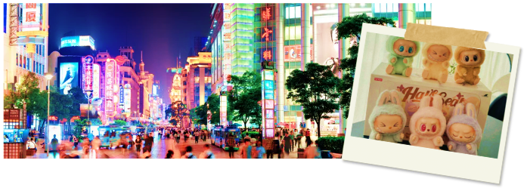
ที่พัก | Holiday Inn Express Shanghai หรือเทียบเท่าระดับ 4 ดาว (มาตรฐานจีน)
วันที่สอง | ถ่ายรูปหอไข่มุกด้านนอก – อุโมงค์เลเซอร์ – หาดไว่ทาน – วัดพระหยก – Starbucks Reserve Roastery – ตลาดร้อยปีเฉิงหวังเมี่ยว
เช้า | รับประทานอาหารเช้า ณ ห้องอาหารของโรงแรม (มื้อที่ 2)
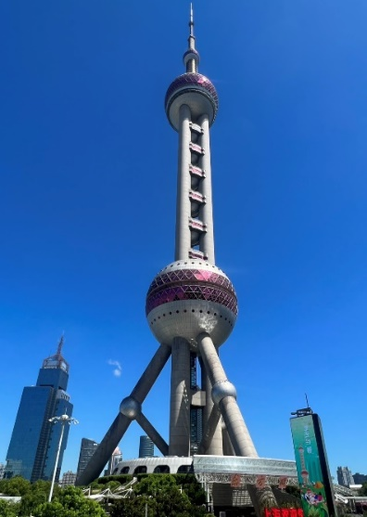
นำท่านถ่ายรูปคู่กับ หอไข่มุก สัญลักษณ์ของมหานครเซี่ยงไฮ้ และ นำท่าน ลอดอุโมงค์เลเซอร์ ซึ่งเป็นอุโมงค์ลอดแม่น้ำสายแรกของประเทศจีน ซึ่งข้ามไปฝั่งตรงข้ามแม่น้ำ ใช้เวลาในการข้ามประมาณ 5 นาที ภายในอุโมงค์จะตกแต่งด้วยเลเซอร์หลากสีสัน จากนั้นนำท่านสู่บริเวณ หาดไว่ทาน ตั้งอยู่บนฝั่งตะวันตกของแม่น้ำหวงผู่มีความยาวจากเหนือจรดใต้ถึง4กิโลเมตร ถือเป็นสัญลักษณ์ที่โดดเด่นของนครเซี่ยงไฮ้อีกทั้งถือเป็นศูนย์กลางทางด้านการเงินการธนาคารที่สำคัญแห่งหนึ่งของเซี่ยงไฮ้ตลอดแนวยาวของหาดไว่ทานเป็นแหล่งรวมศิลปะสถาปัตยกรรมที่หลากหลาย เช่น สถาปัตยกรรมแบบโรมันโกธิคบารอครวมทั้งการผสมผสาน ระหว่างสถาปัตยกรรมตะวันออก-ตะวันตกเป็นที่ตั้งของหน่วยงานภาครัฐเช่น กรมศุลกากร โรงแรม และสำนักงานใหญ่ของธนาคารต่างชาติเป็นต้น
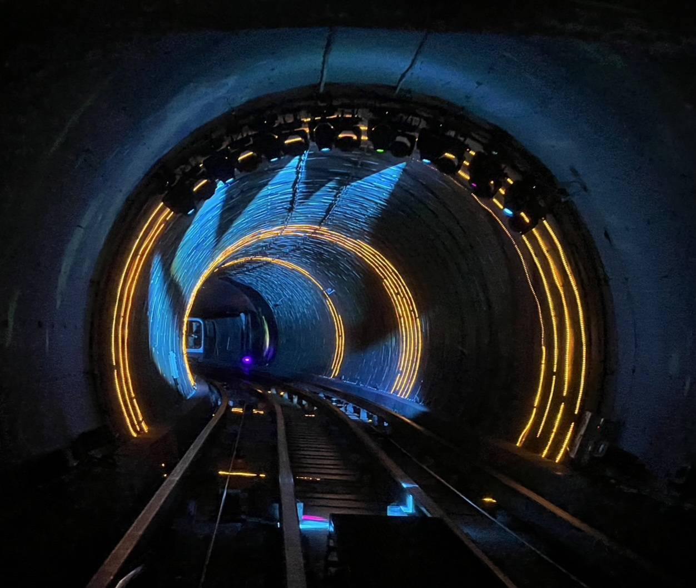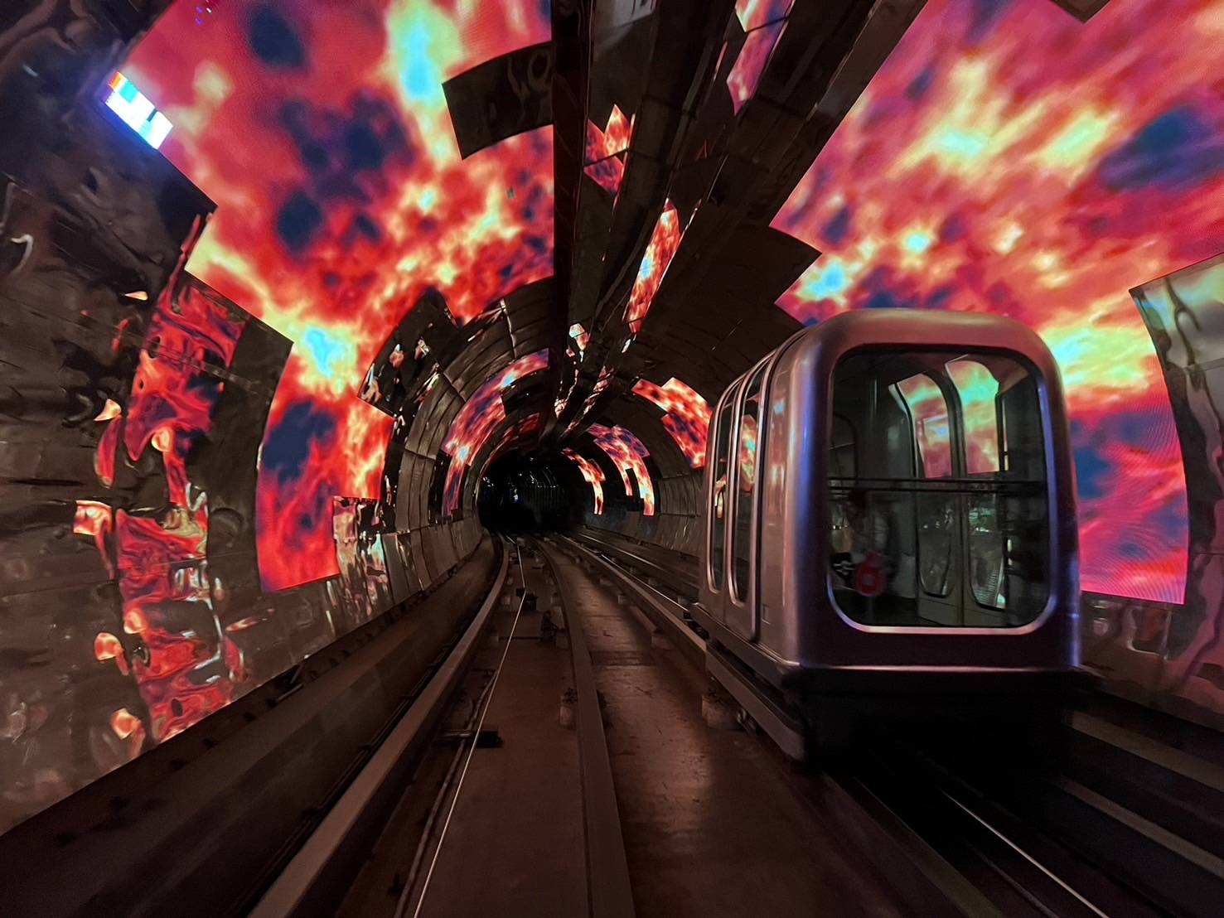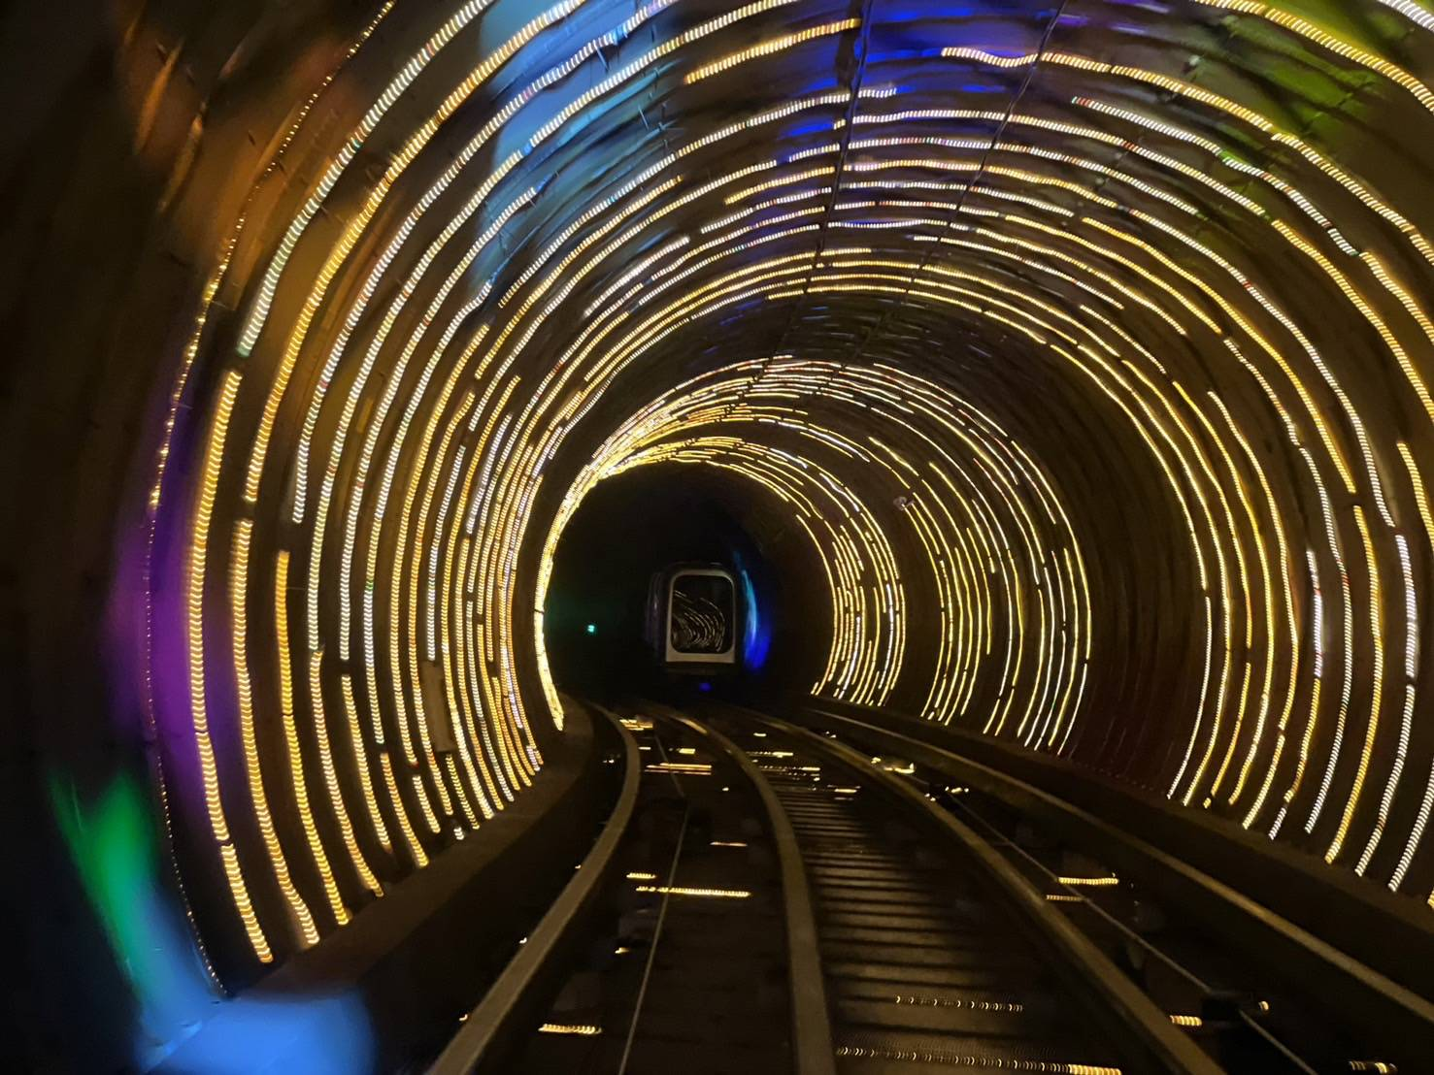
กลางวัน | รับประทานอาหารกลางวัน ณ ภัตตาคาร (มื้อที่ 3)
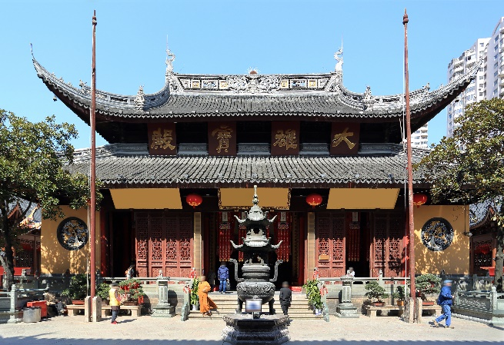
นำท่าน ไหว้พระขอพรวัดพระหยกขาว เป็นที่ประดิษฐานของพระพุทธรูปหยกสีขาว 2 องค์ ซึ่งถูกอันเชิญมาจากประเทศเมียนมาร์ ซึ่งชาวจีนมีความเชื่อว่า “หยก” ทำให้เกิดความเจริญรุ่งเรือง ความโชคดีและทำมีอายุยืนยาว วัดแห่งนี้ถือเป็นวัดที่มีทั้งชาวจีนและนักท่องเที่ยวเดินทางมาสักการบูชาตลอดทั้งวัน ตั้งอยู่ในเมืองเซี่ยงไฮ้ ประเทศจีน
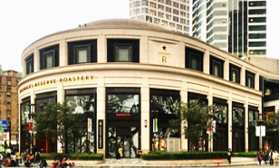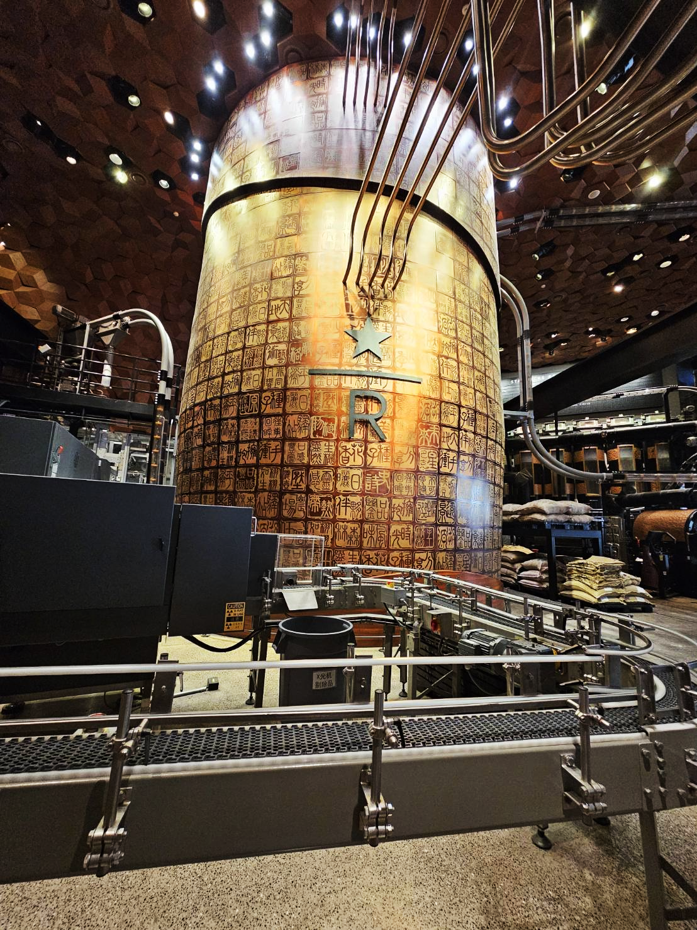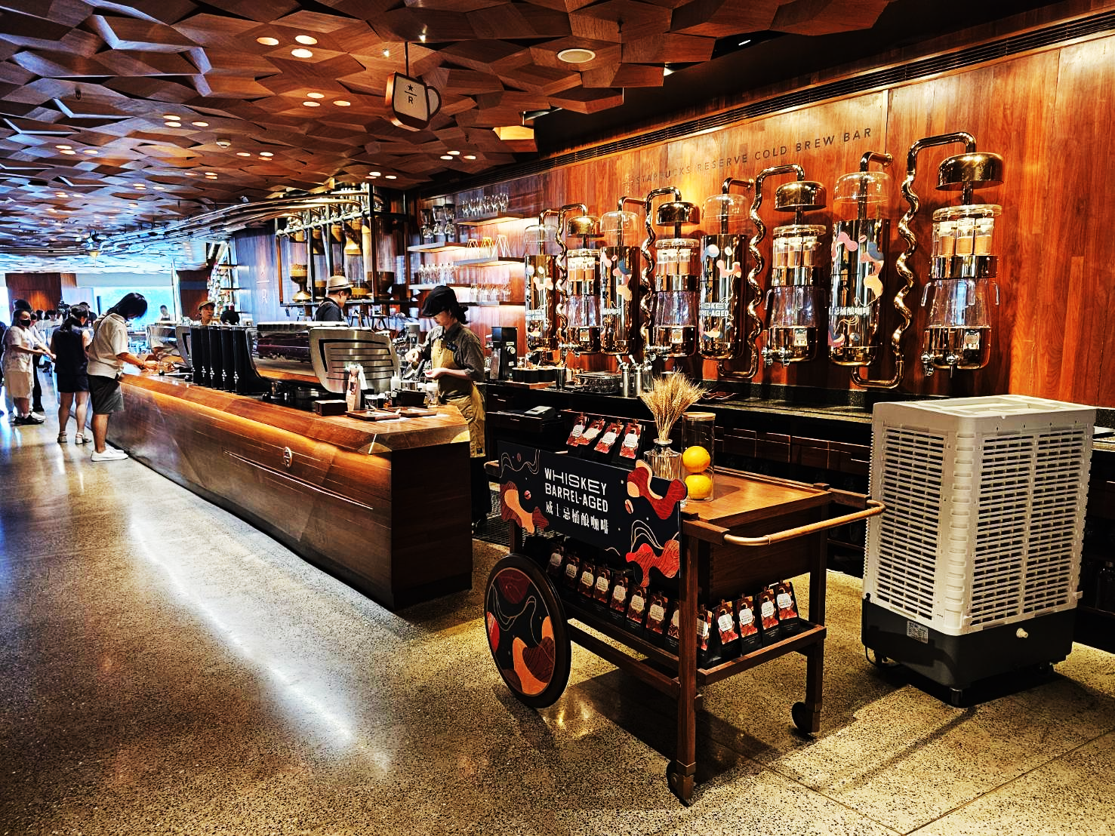
 | นำท่านเดินทางสู่ ร้าน Starbucks Reserve Roastery เคยเป็นร้านสตาร์บัคส์สาขาที่ใหญ่ที่สุดในโลกใหญ่กว่าสาขาปกติถึง 300 เท่า และใส่ใจทุกรายละเอียดที่คอกาแฟไม่ควรพลาดเด็ดขาดภายในกว้างขวาง ยิ่งใหญ่อลังการมาก มีถังคั่วกาแฟสูงเท่าตึกสองชั้นมีบาร์กาแฟยาวมาก ที่นี่มีเมนูเครื่องดื่มหลากหลายและมีเมนูเฉพาะที่มีแค่ที่สาขานี้สาขาเดียวเท่านั้นอีกด้วย
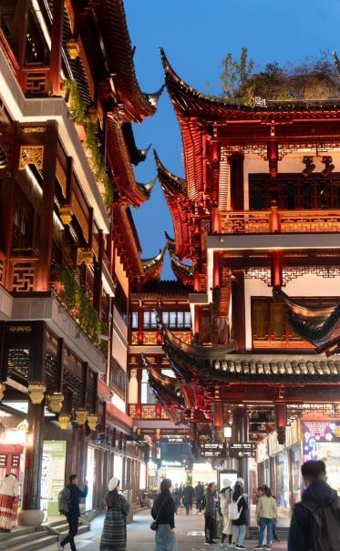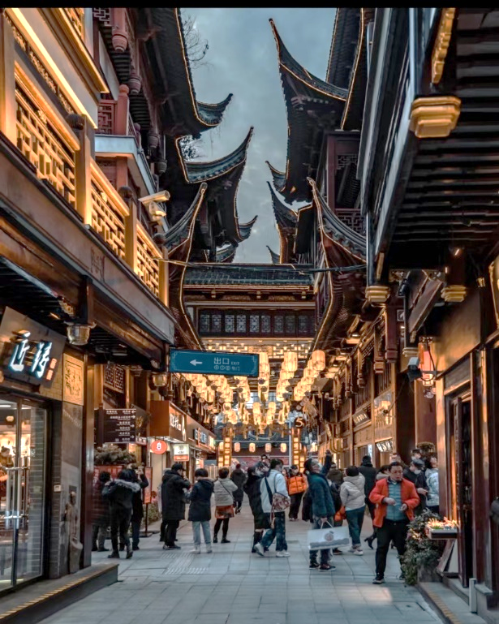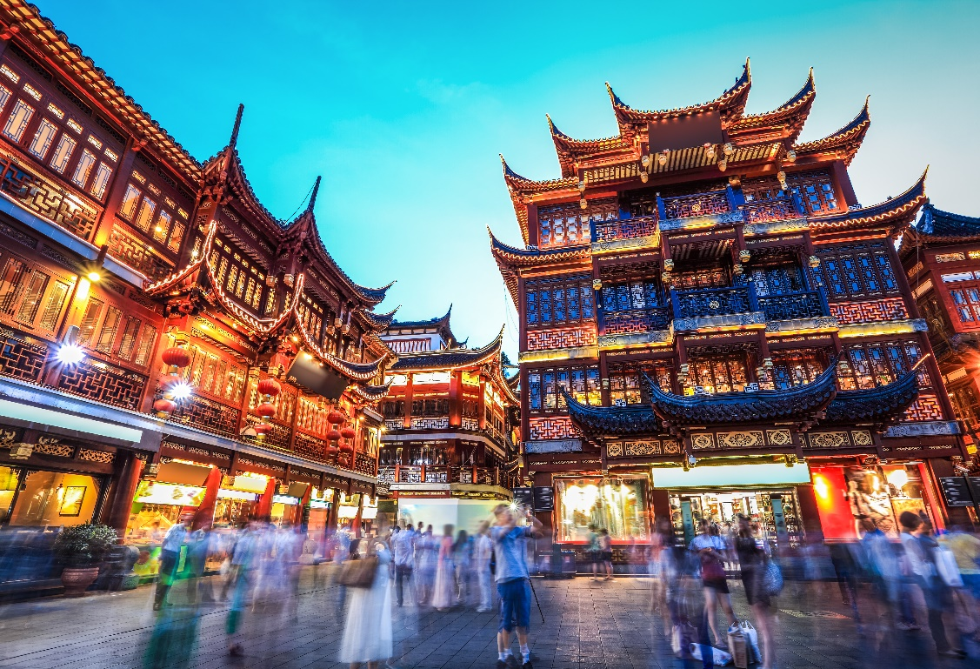
 | จากนั้นนำท่านเดินชม ตลาดร้อยปีเฉิงหวังเมี่ยว เป็นตลาดเก่าของผู่ตง เมืองเซี่ยงไฮ้อาคารบ้านเรือนบริเวณนี้เป็นสถาปัตยกรรมโบราณสมัยราชวงศ์หมิงและชิง แต่ทำเป็นร้านขายของมีทั้งของพื้นเมืองโบราณ ของที่ระลึก และสินค้าสมัยใหม่อย่างรองเท้ากีฬา กระเป๋า อีกทั้งยังมีร้านขายขนมและอาหารพื้นเมืองอีกมากมาย
ค่ำ | รับประทานอาหารค่ำ ณ ภัตตาคาร (มื้อที่ 4)
ที่พัก | Holiday Inn Express Shanghai หรือเทียบเท่าระดับ 4 ดาว (มาตรฐานจีน)
วันที่สาม | สวนสนุกเซี่ยงไฮ้ดิสนีย์แลนด์ (เต็มวัน) รวมบัตรค่าเข้า+รถรับส่ง
เช้า | รับประทานอาหารเช้า ณ ห้องอาหารของโรงแรม (มื้อที่ 5)
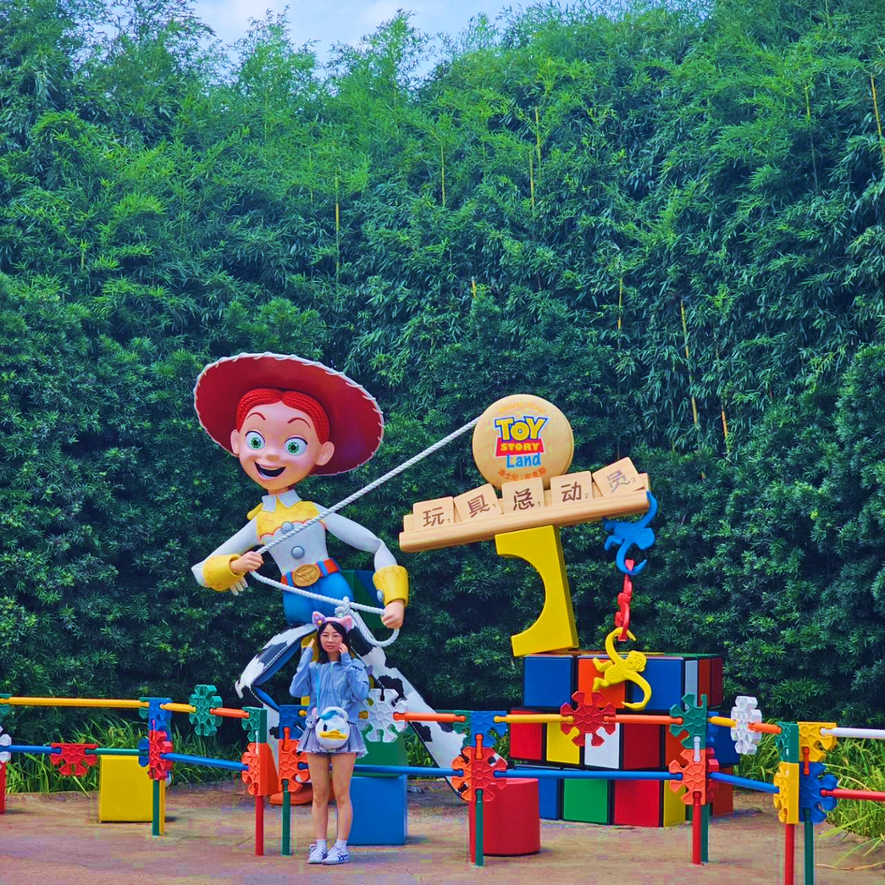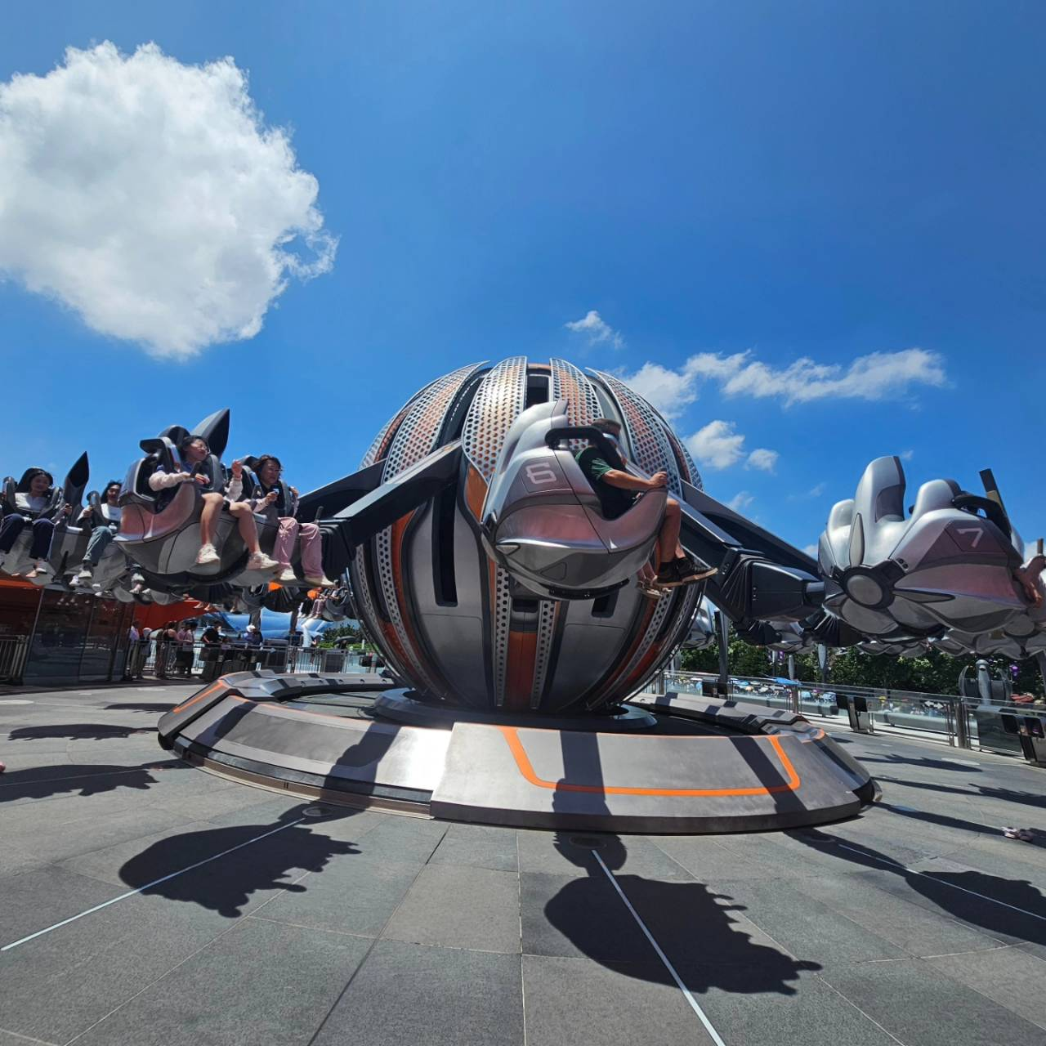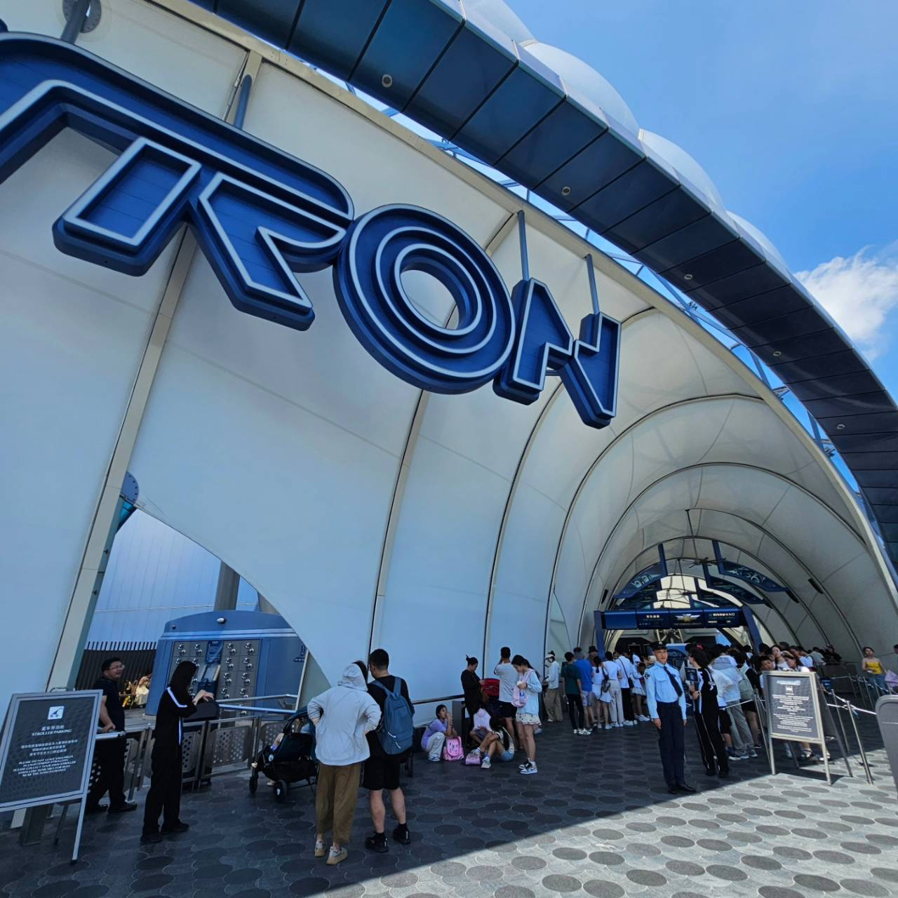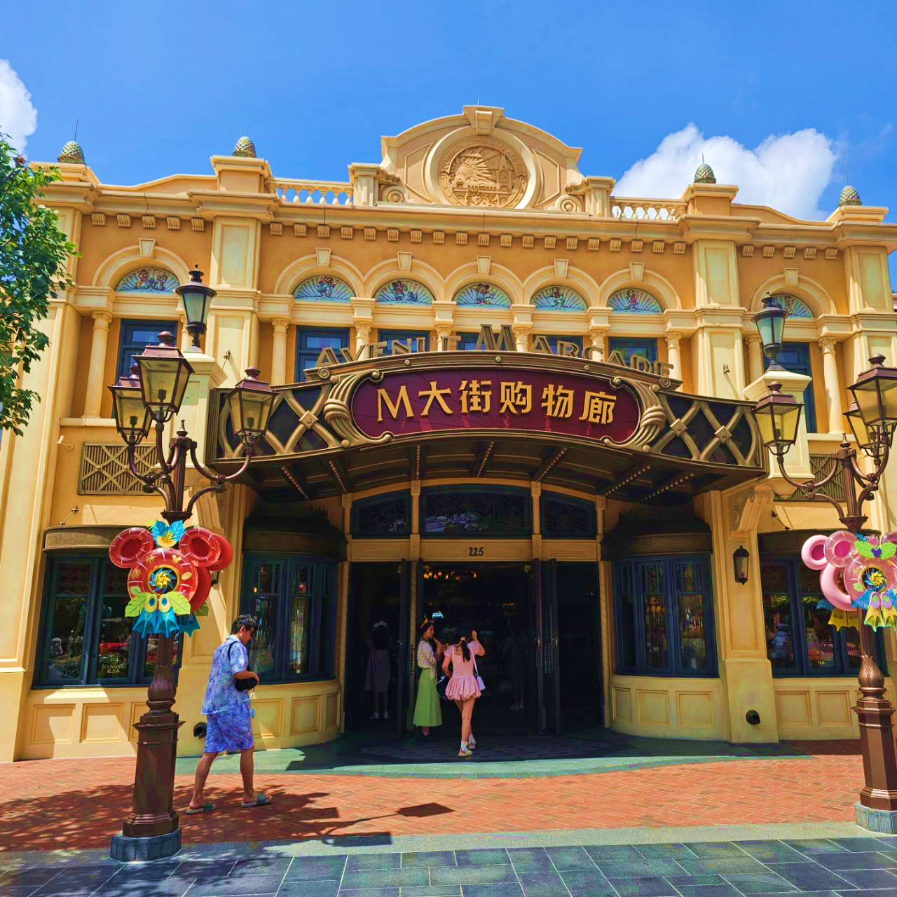
 | นำท่านเดินทางสู่ สวนสนุกเซี่ยงไฮ้ดิสนีย์แลนด์ (รวมบัตรเข้าสวนสนุกและรวมค่ารถไป-กลับพร้อมคณะ) ดิสนีย์แลนด์เวอร์ชั่นเซี่ยงไฮ้จะมีตัวละครในนิทานเรื่องใหม่ ซึ่งออกแบบมาโดยเฉพาะสำหรับที่เซี่ยงไฮ้ พรั่งพร้อมด้วยสิ่งดึงดูดใจยิ่งใหญ่อลังการ เช่น ทูมอร์โรว์แลนด์ อ่าวขุมสมบัติ ดินแดนแฟนตาซีสวนแห่งจินตนาการ ภายในบริเวณสวนสนุกแห่งนี้ยังแบ่งพื้นที่ส่วนหนึ่งสำหรับเป็นเมืองดิสนีย์ หรือดิสนีย์ทาวน์ ภานในประกอบด้วยแหล่งช้อปปิ้ง ร้านอาหาร และสิ่งบันเทิง ชมทัศนียภาพที่สวยงามตามธรรมชาติบนเนื้อที่ 2,440 ไร่ และสวนโมเสกอันน่าตื่นตา เล่าเรื่องเกี่ยวกับ 12 นักษัตร ด้วยตัวละครของดิสนีย์นอกจากนั้นเซี่ยงไฮ้ และปราสาทเจ้าหญิง (The Enchanted Storybook Castle) ซึ่งเป็นสัญลักษณ์ของดิสนีย์แลนด์ ขนาดใหญ่ที่สุดและสูงที่สุดเท่าที่วอลต์ดิสนีย์เคยสร้างมาโดยประสาทแห่งนี้จะเป็นที่อยู่ของเจ้าหญิงหลายองค์อีกด้วย สวนสนุกเซี่ยงไฮ้ดิสนีย์แลนด์ แบ่งออกเป็นโซนต่างๆ ได้แก่ Mickey Avenue, Gardens of Imagination, Fantasyland, Treasure Cove, Adventure Cove, Tomorrowland, Toy Story Land, Zootopia (โซนเปิดใหม่ล่าสุด)
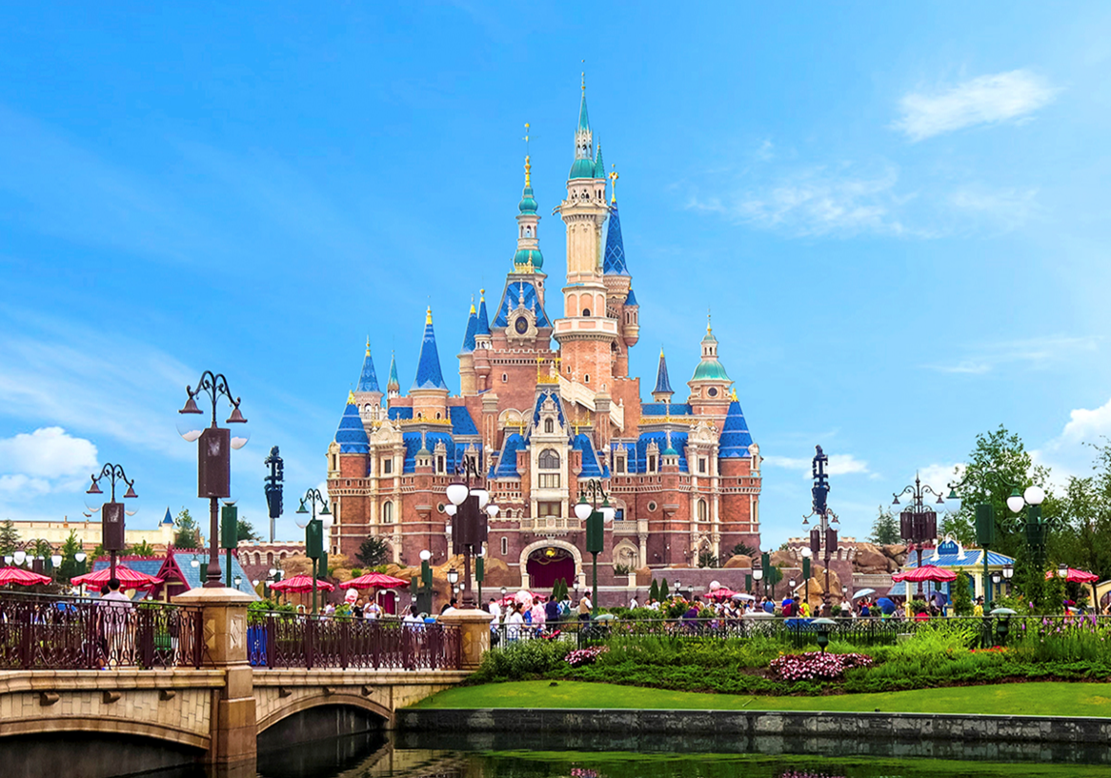
หมายเหตุ : กรณีที่ตรงวันเสาร์หรืออาทิตย์ เนื่องจากจะมีนักท่องเที่ยวค่อนข้างเยอะกว่าวันธรรมดา ทางบริษัทฯ ขอสงวนสิทธิ์ในการเปลี่ยนแปลงรายการเที่ยวดิสนีย์แลนด์ในวันธรรมดาเพื่อผลประโยชน์ของลูกค้าเป็นสำคัญ
หมายเหตุ : เนื่องจากตั๋วดิสนีย์ เป็นตั๋วกรุ๊ปซึ่งลูกค้าจะต้องเข้าสวนสนุกเวลาเดียวกันหรือพร้อมกันทั้งกรุ๊ป กรณีที่ลูกค้าต้องการซื้อตั๋ว Early Entrance หรือ Early Pass กรุณาแจ้งความประสงค์ให้ทางบริษัททราบ ตั้งแต่วันที่ทำการจองทัวร์ ทั้งนี้หากไม่มีการแจ้งล่วงหน้าและเกิดปัญหาใดๆ ขึ้นภายหลัง ทางบริษัทขอสงวนสิทธิ์ไม่รับผิดชอบต่อค่าใช้จ่ายหรือความเสียหายใดๆ ที่อาจเกิดขึ้น
หมายเหตุ : สำหรับการซื้อบัตร Early Entry หรือ Premier Access สามารกดซื้อได้ทาง Application Shanghai Disneyland โดยการโหลด App แล้ว register สามารถซื้อล่วงหน้าได้ 7 วัน มีให้เลือกหลายแบบ ทั้งแบบเซ็ต / แบบเดี่ยว ท่านสามารถชำระเงินผ่านบัตรเครดิตได้ด้วยตัวเอง ทั้งนี้จะต้องใช้เลขตั๋วดิสนีย์จากทางบริษัทเพื่อนำไปใส่ในการอ้างอิง กรุณาทักมาสอบถามอีกครั้งก่อนการซื้อบัตร
****ในกรณีลูกค้าไม่ประสงค์จะเข้าสวนสนุกดิสนีย์แลนด์ ทางบริษัทฯ จะทำการคืนเงินให้ท่านละ 1,500 บาท***
(รบกวนแจ้งล่วงหน้าอย่างน้อย 15 วันก่อนเดินทาง)
อิสระรับประทานอาหารกลางวันและอาหารค่ำตามอัธยาศัย เพื่อความสะดวกในการเล่นเครื่องเล่นอย่างจุใจ
 | สมควรแก่เวลานำท่านเดินทางออกจาก สวนสนุกเซี่ยงไฮ้ดิสนีย์แลนด์ นำท่านกลับเข้าสูที่พัก
ที่พัก | Holiday Inn Express Shanghai หรือเทียบเท่าระดับ 4 ดาว (มาตรฐานจีน)
วันที่สี่ | หมู่บ้านโบราณจูเจียเจี่ยว – ถนนอู่คัง – ย่านฮิปสเตอร์ถนนอันฝู – อาคารพันต้นไม้ – ซินเทียนตี้
เช้า | รับประทานอาหารเช้า ณ ห้องอาหารของโรงแรม (มื้อที่ 6)
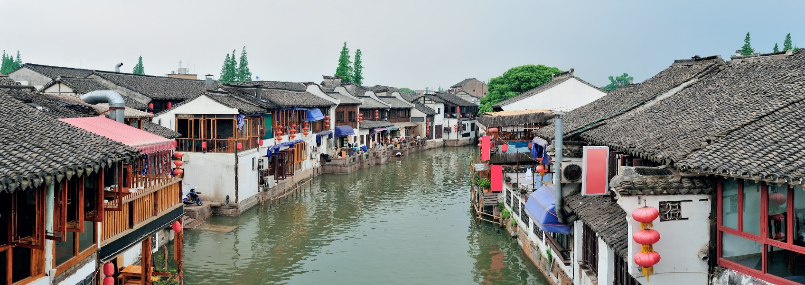
 | นำท่านเที่ยวชม หมู่บ้านโบราณจูเจียเจี่ยว มีฉายาว่าเวนิซตะวันออกแห่งเมืองเซี่ยงไฮ้ เป็นอีกหนึ่งย่านเก่าริมน้ำที่มีชื่อเสียงในเซี่ยงไฮ้ มีประวัติศาสตร์ยาวนานกว่า 1700 ปี ซึ่งพื้นที่ทั้งหมดได้รับการอนุรักษ์ไว้เป็นอย่างดี จุดเด่นขอเมืองโบราณแห่งนี้คือพื้นที่ด้านในนั้นมีแม่น้ำหลากหลายสายเชื่อมโยงไปยังพื้นที่ต่างๆ โดยรอบ ทำให้มีบรรยากาศที่สวยงามและร่มรื่น ซึ่งกิจกรรมสำหรับนักท่องเที่ยวที่มาจูเจียเจี่ยวก็คือล่องเรือชมวิวบ้านเรือนเก่าแก่ริมน้ำ ตั้งอยู่ในเขตฉิงผู่ เมืองเซี่ยงไฮ้ ประเทศจีน
กลางวัน | รับประทานอาหารกลางวัน ณ ภัตตาคาร (มื้อที่ 7)
 | จากนั้นนำท่านถ่ายรูปกับ ตึกเก่าสุดคลาสสิค Wukang Mansion หวูขางแมนชั่น เป็นตึกเก่าสุดคลาสสิคแห่ง เซี่ยงไฮ้ (Shanghai) นักท่องเที่ยวส่วนใหญ่มักนิยมมาถ่ายรูปกัน ตั้งอยู่ริมถนนเส้น Wukang Road โดยรอบ ๆ ก็จะมีร้านเบเกอร์รี่ คาเฟ่ ร้านอาหารมากมาย ตึกนี้สร้างเสร็จ ในปี 1924 และเป็นหนึ่งในอาคารที่ทางการจีนอนุรักษ์ไว้ ในอดีตตึกนี้เคยเป็นอพาร์ทเม้นท์ที่ชาวต่างชาติที่มา ทำงานที่เซี่ยงไฮ้เคยอาศัยอยู่แล้วก็ถูกเศรษฐีจีนซื้อไป ทำให้กลายเป็นที่พักที่ฮิตในหมู่ Celebrities ชื่อดังของเซี่ยงไฮ้ อาทิเช่น ดารา นักแสดง และผู้กำกับ เป็นต้น เนื่องจากในสมัยนั้นเซี่ยงไฮ้เป็นศูนย์กลางของวงการภาพยนตร์จีนนั่นเอง และตัวอาคารจะตั้งอยู่โดดเด่นบนห้าแยกเลย มีความ ละม้ายคล้ายคลึงกับ Flatiron ที่นิวยอร์ก
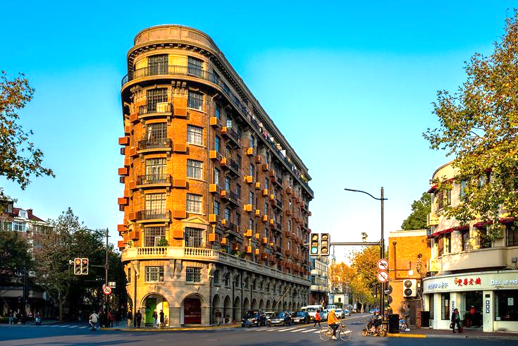
 | จากนั้นนำท่านสู่ ถนนอันฝู (Anfu Road) เป็นอีกหนึ่งถนนสายสำคัญในย่านใจกลางเมืองเซี่ยงไฮ้ ประเทศจีน ที่ได้รับความนิยมอย่างมากจากทั้งชาวจีนและชาวต่างชาติ เพราะเป็นย่านที่มีความทันสมัย มีคาเฟ่เก๋ๆ ร้านอาหารน่าสนใจ และร้านค้าแบรนด์อิสระมากมาย ทำให้ถนนเส้นนี้กลายเป็นแหล่งรวมตัวของคนรุ่นใหม่และเหล่าฮิปสเตอร์
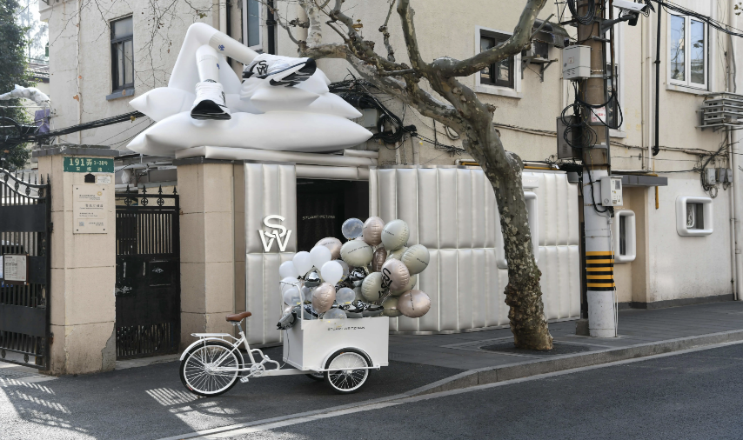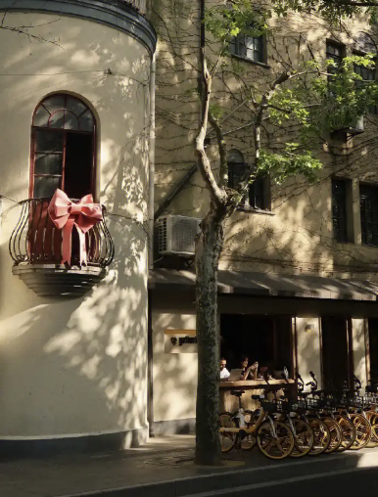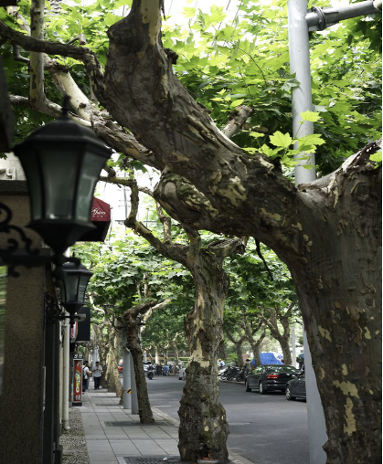
 | จากนั้นนำท่านชม เมืองต้นไม้ 1,000 ต้น เป็นโครงการมีชื่อว่าเทียนอันเชียนซู่ (Tian An 1,000 Trees) ออกแบบโดยโทมัส เฮเธอร์วิก สถาปนิกชาวอังกฤษ ซึ่งเป็นงานออกแบบดีไซน์ที่ได้แรงบันดาลใจในการเปลี่ยนให้ตึกสูงในเมืองเซี่ยงไฮ้ เปรียบเสมือนภูเขาที่ปกคลุมไปด้วยป่า ทั้งสองฟากฝั่งของริมน้ำ Suzhou Creek ในพื้นที่กว่า 15 เอเคอร์ คาดว่าต้นไม้เหล่านี้จะดูดซับคาร์บอนไดออกไซด์ 21 ตันทุกปีและได้รับการขนานนามว่าเป็นสิ่งมหัศจรรย์ของโลกสมัยใหม่ และมีพื้นที่สำหรับร้านค้าร้าน อาหาร คาเฟ่ พิพิธภัณฑ์ แกลลอรีศิลปะ และพื้นที่สาธารณะที่ให้คนเมืองได้ออกมาใช้สอยกันและเดินเล่นกันได้อย่างเต็มที่ ทั้งยังเชื่อมต่อพื้นที่ทั้งหมดเข้ากับสวนสาธารณะริมแม่น้ำ และอาคารเก่าแก่ทางประวัติศาสตร์ที่มีอยู่เดิมอย่างกลมกลืนด้วย
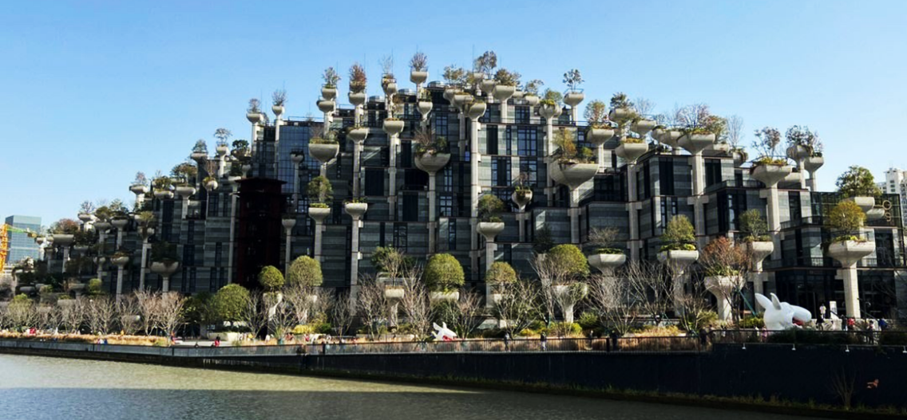
ค่ำ | รับประทานอาหารค่ำ ณ ภัตตาคาร (มื้อที่ 8)
 | นำท่านเช็คอินที่ย่านสุดอินเทรนด์ของเซียงไฮ้ ย่านซินเทียนตี้ เป็นย่านที่อยู่อาศัยยุคเก่าของชาวเซียงไฮ้ บ้านเรือนประตูหินสวยงาม สถาปัตยกรรมเป็นลูกผสมระหว่างตะวันตกและตะวันออก ร่มรื่นด้วยอุโมงค์ต้นเมเปิ้ลตลอดแนวสวยงามมากก โดยเฉพาะฤดูใบไม้เปลี่ยนสี ใบไม้จะเปลี่ยนสีสวยมาก และย่านซินเทียนตี้ยังมีร้านอาหารเก๋ๆมากมายหลายชาติ มีโต๊ะนั่งทานด้านนอกเหมือนฝรั่งเศส มีบูติคเก๋ๆแบรนด์ดังมากมาย
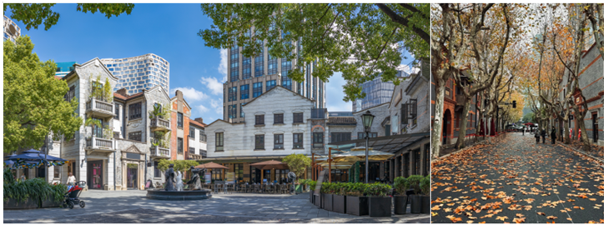
ที่พัก | Holiday Inn Express Shanghai หรือเทียบเท่าระดับ 4 ดาว (มาตรฐานจีน)
วันที่ห้า | Florentia Village Outlet – สนามบินเซี่ยงไฮ้ – กรุงเทพฯ(สนามบินสุวรรณภูมิ) (TG665 : 17.25 - 21.00)
เช้า | รับประทานอาหารเช้า ณ ห้องอาหารของโรงแรม (มื้อที่ 9)
 | นำท่านช้อปปิ้ง Florentia Village Outlet เป็นเอ้าท์เล็ทสินค้าแบรนด์ดังอิตาลีแห่งแรกในประเทศจีน เพื่อสร้างประสบการณ์การช็อปปิ้งชั้นเลิศให้กับนักช็อปชาวจีน ภายในมีสินค้าแบรนด์ดังจากอิตาลีมากกว่า 200 แบรนด์ รวมถึงสินค้าแฟชั่นแบรนด์ระดับสากลและจากจีนที่มีคุณภาพสูงอีกด้วย
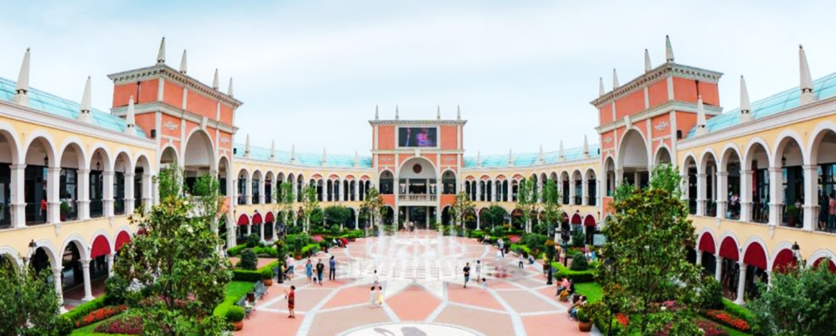
กลางวัน | รับประทานอาหารกลางวัน ณ ภัตตาคาร (มื้อที่ 10)
 | สมควรแก่เวลา นำท่านเดินทางสู่ ท่าอากาศยานนานาชาติเซี่ยงไฮ้ผู่ตง
17.25 น. | เดินทางกลับสู่ สนามบินสุวรรณภูมิ ประเทศไทย โดยสายการบิน Thai Airways (TG)  เที่ยวบินที่ TG665
21.00 น. | เดินทางกลับถึง สนามบินนานาชาติสุวรรณภูมิ โดยสวัสดิภาพพร้อมความประทับใจในการเดินทาง

